Sistema dm_v3_chain_explorer

Documento de submissão de case Data Master
Nome: Marco Aurelio Reis Lima Menezes
Cargo: Engenheiro de Dados Sênior
Badge Atual: Data Advanced na carreira Engenharia de dados
Objetivo: Obter badge Data Expert

Link Repositório git:
- https://github.com/marcoaureliomenezes/dm_v3_chain_explorer
- https://github.com/Dadaia-s-Chain-Analyser/offchain-watchers
- https://github.com/Dadaia-s-Chain-Analyser/onchain-watchers
- https://github.com/Dadaia-s-Chain-Analyser/onchain-actors
Imagens Docker no Docker Hub:
- https://hub.docker.com/repository/docker/marcoaureliomenezes/

Table of Contents
Documento de submissão de case Data Master 1
1. Objetivo do case 4
1.1. Objetivos de negócio 4
1.2. Introdução 4
Observação 5
1.2.1. Redes Blockchain, Públicas e privadas 5
1.2.2. Contratos inteligentes 6
1.2.3. Oportunidades em blockchains públicas compatíveis com EVM 6
1.2.4. Possibilidade em blockchains privadas 6
1.3. Objetivos técnicos 7
1.4. Observação sobre o tema escolhido 7
2. Explicação sobre o case desenvolvido 7
2.1. Captura de dados 8
2.2. Restrições de API keys 8
2.3. Mecanismo para captura de dados 8
2.3.1. Captura dos dados do bloco mais recente 8
2.3.2. Captura de dados de transações 9
Mecanismo de compartilhamento de chaves entre réplicas do job 9
2.3.3. Separação de transações por finalidade 10
2.3.4. Decode do campo input contido em transações 10
2.4. Sistema Pub / Sub 10
3. Arquitetura do case 11
3.1. Arquitetura de solução 11
3.2. Arquitetura Técnica 12
3.2.1. Camada Fast 12
3.2.2. Camada Batch 13
3.2.3. Camada de aplicação 15
Observação sobre aplicações e repositórios desse trabalho. 15
3.2.4. Camada de operação 16
3.2.5. Segurança da plataforma 17
4. Aspectos técnicos desse trabalho 19
4.1. Docker 19
4.2. Orquestração de containers Docker 19
Por que usar além do docker-compose também o docker Swarm? 20
5. Reprodução da arquitetura e do case 20
1. Considerações 20
5.2. Pré-requisitos 21
5.2.1. Requisitos de hardware 21
5.2.2. Docker 21
5.2.3. Docker Compose e Docker Swarm 21
5.3. Automação de comandos e Makefile 22
5.4. Passo-a-passo para reprodução do sistema 22
5.4.1. Clonagem do repositório base 22
5.4.2. Pull e Build das imagens docker 22
5.4.3. Inicialização de ambiente de Desenvolvimento 23
1. Deploy de serviços da camada Fast 23
2. Deploy de serviços da camada de Batch 23
2.1. Hadoop Namenode: 23
3. Deploy de serviços da camada de Aplicação 25
4. Deploy de serviços da camada de operações 26
6. Conclusão 26
7. Melhorias futuras 26
7.1.1. Aplicações downstream para consumo dos dados 26
7.1.2. Melhoria em aplicações do repositório onchain-watchers 26
7.1.3. Troca do uso de provedores Blockchain Node-as-a-Service 26
7.1.4. Evolução dos serviços de um ambiente local para ambiente produtivo 27

Objetivos
O objetivo final desse trabalho é sua submissão para o programa Data Master, e posterior apresentação do mesmo à banca de Data Experts em engenharia de dados do Santander Brasil. Nessa apresentação serão avaliados conceitos e técnicas de engenharia de dados, entre outros campos, aplicados na construção prática deste sistema entitulado dm_v3_chain_explorer.
Para alcançar tal objetivo final e, dados os requisitos do case, especificados pela organização do programa, para a construção desse sistema foram definidos objetivos específicos, categorizados em objetivos de negócio e objetivos técnicos.

Objetivos de negócio
A solução apresentada aqui tem como objetivo de negócio criar uma plataforma de dados, com origem em redes P2P do tipo blockchain para alimentar aplicações de monitoramento, analytics e bots para interação nessas mesmas redes.

Objetivos técnicos
Implementar o sistema de captura, ingestão, processamento, armazenamento e consumo dos dados utilizando uma arquitetura moderna e com tecnologias open-source.
Propôr uma arquitetura escalável para sistemas produtivos e implementar um protótipo localmente, utilizando docker.

Introdução
Blockchain é uma das tecnologias ditas disruptivas, que tem o potencial de mudar a forma como transações são realizadas entre 2 partes. Não por acaso, no mundo financeiro é uma das tecnologias que está chegando para revolucionar, em nosso contexto com o DREX.
Por definição uma blockchain é uma rede decentralizada na qual usuários conseguem transacionar entre si, e em muitas redes também com contratos inteligentes, sem a necessidade de uma entidade mediadora.
Explorar o campo de blockchain com profundidadade produziria um material extenso e complexo. Não é o intuito aqui. Porém, é necessária uma introdução ao tema para que o leitor possa entender o contexto do trabalho, bem como sua arquitetura de solução proposta e sua implementação. Para limitar o escopo desse trabalho, a rede blockchain Ethereum é tida como caso de uso. Afinal de contas é a maior rede, e na qual o DREX é baseado.
A tecnologia blockchain é baseada em 2 pilares, a estrutura de dados e a rede Peer-to-Peer.

Estrutura de dados
Uma blockchain, como estrutura de dados, é uma sequência de blocos encadeados, e ligados um com o outro através do campo hash do bloco anterior. Cada bloco contém informações como
- Metadados do bloco: Dados de um bloco como o número, timestamp em que foi minerado, endereço de quem o minerou, etc.
- Lista de transações: Lista de ids para transações contidas no bloco.
- Hash do bloco anterior: Campo que faz o encadeamento entre os blocos.
- Hash do bloco atual: É a saída um algoritmo de hash tendo como entradas os metadados do bloco, lista de transações e o hash do bloco anterior.
Essa construção, permite uma verificação simples de de integridade das informações de blocos passados. Se um digito de uma transação é alterado, o hash muda e não bate mais com o hash anterior do bloco seguinte.
No âmbito do case, as seguintes características de uma blockchain tem relevância.
- Frequência de mineração: A cada X segundos, 1 novo bloco é minerado.
- Tamanho do bloco: Cada bloco têm um limite de tamanho em bytes.
Essas características tem correlação direta com o a quantidade de transações por segundo ou TPS que a rede provê a usuários. E consequentemente, o volume e velocidade dos dados usados nesse case.

Rede Peer-to-Peer
Uma rede blockchain é uma rede de topologia Peer-to-Peer onde cada nó pertencente a rede possui uma cópia da estrutura de dados mencionada no tópico anterior.
Essas redes possuem um mecanismo em que nós entram em concenso de quem minerará o próximo bloco (com transações incluídas nesses blocos) e possuem também mecanismos para validar a integridade de toda cadeia de blocos.
Como consequência de todo nó ter uma cópia sincronizada dos blocos, emerge o Trilema de Escalabilidade, Descentralização e Segurança.
- Redes altamente decentralizadas, com milhares de nós espalhados pelo mundo, para garantir segurança é necessário que o tamanho do bloco e frequência de mineração sejam menores, portanto, menos TPS. Por exemplo o Bitcoin, tem 1 bloco minerado a cada 10 minutos.
- Redes com design para um alto número de TPS devem possuem sempre um trade-off entre segurança e nível de decentralização.

Tipos de rede blockchain
Essas redes podem ser classificadas de acordo com o critério para um nó fazer parte da rede.
Redes públicas: Permitem que qualquer nó possa fazer parte na rede, possibilitando que qualquer pessoa, desde que com requisitos de hardware, software e rede satisfeitos, possa compôr a rede. Exemplo: Bitcoin, Ethereum, Solana, etc.
Redes Privadas: Existe uma restrição de quem pode se tornar um membro da rede. Exemplo: DREX onde nós são de instituições financeiras autorizadas pelo Banco Central.

Conclusão
Dadas essas características, para esse trabalho, o uso de uma blockchain pública apresenta as características ideiais, pois:
- Redes públicas não possuem restrições para fazer parte da rede.
- Se um nó da rede é acessível e este possui uma cópia sincrinizada dos blocos da rede, então essa pode ser a fonte onde os dados são capturados.

Transações e contratos inteligentes
Conforme o objetivo desse trabalho é usar como fonte de dados blocos e transações para fazer analytics de uma rede blockchain, é importante compreender o que são as transações.

Troca de Token Nativo
Nós podem criar carteiras na rede. Carteiras são constituídas basicamente de um endereço um saldo em token nativo da rede. Exemplo: Posso criar uma carteira na ethereum e terei um endereço para transacionar Ether, token nativo da ethereum.
Portanto, ao explorar as transações de uma rede desse tipo, é possível obter insights de como endereços estão trocando tokens nativos ao longo do tempo.

Deploy e interação com contratos inteligentes
Contratos inteligentes são programas desenvolvidos através de uma linguagem de programação e toda uma pilha de software para que funcionem como uma máquina de estados.
Referência: https://www.coinbase.com/pt-br/learn/crypto-basics/what-is-a-smart-contract.
Esses programas podem ser deployados em blockchains por meio de uma transação. Após deployados eles passam a estar disponíveis para que usuários ou outros contratos inteligentes interajam com eles.
Toda transação possui um campo input que contém:
- No caso do deploy de um contrato inteligente o bytecode do código do contrato.
- No caso da interação com um contrato inteligente já existente, o bytecode da função chamada e seus parâmetros.
Mais adiante essas transações poderão ser melhor visualizadas.

Oportunidades em blockchains públicas
Em algumas redes blockchain públicas como a Ethereum, circula uma quantidade significativa de capital. Existe um ecossistema diverso de aplicações construídas a partir de contratos inteligentes. Realizar analytics sobre como usuários estão interagindo com esses contratos pode provêr ótimas oportunidades.

Objetivos técnicos
Para alcançar os objetivos de negócio propostos é preciso implementar um sistema capaz de capturar, ingestar, processar, persistir e utilizar dados da origem mencionada. Para isso, foram definidos os seguintes objetivos técnicos:
- Criar sistema de captura de dados brutos de redes de blockchain públicas.
- Criar um sistema de captura de dados de estado em contratos inteligentes.
- Criar um sistema de captura agnóstico à rede de blockchain, porém restrito a redes do tipo EVM (Ethereum Virtual Machine).
- Criar uma arquitetura de solução que permita a ingestão lambda.
- Minimizar latência e números de requisições, e maximizar a disponibilidade do sistema.
- Criar um ambiente reproduzível e escalável com serviços necessários à execução de papeis necessários ao sistema.
- Armazenar e consumir dados pertinentes a operação e análises em bancos analíticos e transacionais.
- Implementar ferramentas monitorar o sistema (dados de infraestrutura, logs, etc).
Para alcançar tais objetivos, como será explorado mais adiante, um grande desafio apareceu e é talvez o ponto mais complexo desse trabalho. A maneira de capturar esses dados, através da interação com provedores de nós blockchain-as-a-service e API keys.

Observação sobre o tema escolhido
Dado que a tecnologia blockchain não é assunto trivial e também não é um requisito especificado no case, apesar da introdução feita acima, no corpo principal desse trabalho evitou-se detalhar o funcionamento de contratos inteligentes e aplicações DeFi mais que o necessário. Porém, é entendido pelo autor desse trabalho que, apesar de não ser um requisito especificado no case, inúmeros conceitos aqui abordados exploram com profundidade campos como:
- Estruturas de dados complexas (o próprio blockchain);
- Arquiteturas de sistemas distribuídos e descentralizados;
- Conceitos relacionados a finanças.
Portanto, a escolha desse tema para case é uma oportunidade de aprendizado e de aplicação de conhecimentos de engenharia de dados, arquitetura de sistemas, segurança da informação, entre outros.

Explicação sobre o case desenvolvido
Foi escolhido para esse trabalho o uso da rede Ethereum como fonte de dados. Isso é justificado na introdução e objetivos de negócio acima, sendo os fatores de peso:
- Capital retido na rede;
- Compatibilidade de aplicações entre diferentes blockchains compatíveis com a EVM.
Sempre é dito que dados de blockchain são públicos. O que não significa que estejam disponíveis facilmente. Para capturar dados dessas fontes é preciso ter acesso um nó da rede, para capturar dados e submeter transações. E é possível se ter um nó próprio ou usar um nó de terceiros.
Devido aos requisitos de hardware, software e rede necessários para deploy de um nó, seja on-premises ou em cloud, foi escolhido nesse trabalho o uso de provedores de Node-as-a-Service. Esses provedores fornecem uma API key para interação com só nós. Porém, limitam a quantidade de requisições, de maneira a criar um modelo de negócios, oferecendo planos (gratuito, premium, etc.) que variam o preço e o limite de requisições.
O principal objetivo do sistema é capturar e ingestar os dados brutos de transações da rede Ethereum com a menor latência possível. Dado que foi optado pelo uso de provedores de Node-as-a-Service. Minimizar os custos.
Por se tratar de um projeto pessoal e um desafio técnico, reduzir o custo para captura desses dados a zero, satisfazendo os objetivos mencionados se mostra um caminho interessante, pela necessidade de construção de um mecanismo sofisticado para alcançar tais objetivos.

Captura de dados
Conforme mencionado, é preciso acesso a um nó de uma rede especifica para obter os dados da mesma. Certamente, esses dados podem ser obtidos de maneira indireta - alguém captura os dados e coloca em um database para serem usados. Contudo aqui se busca a forma direta, de maneira a satisfazer o requisito de minimização da latência para captura e ingestão dos dados.
Dado que o acesso ao nó esteja resolvido, ainda sim é preciso interagir com ele para se obter os dados. Existem SDKs para diferentes linguagens de programação, para interação com esses nós. Aqui nesse trabalho foi utilizado a biblioteca web3.py e um framework construído no topo dessa biblioteca para interação com contratos inteligentes chamada brownie.
Dado que ambos os pontos estejam satisfeitos, é possível fazer a ingestão de dados em tempo real, certo? Não exatamente.

Restrições de API keys
As requisições em nós disponibilizados por um provedor de Node-as-a-Service são limitadas de 2 formas. O provedor infura por exemplo, sua API key para o plano gratuito oferece:
- 10 requisições por segundo;
- 100.000 requisições por dia.
Na rede Ethereum, um bloco é minerado a cada 8 segundos e contém em média 250 transações. Isso resulta em:
- 2,7 milhões de transações por dia;
- 31 transações por segundo.
Aqui está dados o desafio. Como será visto a diante, o mecanismo para se capturar n transações de um bloco recém-minerado exige que sejam feitas em média n + 8 requisições. Usando o plano gratuito, obviamente é necessário o uso de inúmeras API Keys. Porém o gerenciamento de uso dessas, de maneira a manter a disponibilidade e confiabilidade do sistema traz a necessidade de um mecanismo engenhoso. Aqui então ela se apresenta.
Para capturar dados de transações da rede em tempo real usando o SDK web3.py, a seguinte sequencia de passos foi definida.

Mecanismo para captura de dados
Nos subtópicos dessa sessão está detalhado o mecanismo para ingestão em tempo real dos dados de uma rede blockchain compatível com EVM.

Captura dos dados do bloco mais recente
O job denominado block_clock, a cada período de tempo parametrizado e por padrão 1 segundo esse job executa um método chamado get_latest_block() que obtém dados o último bloco adicionado à cadeia. Entre os dados obtidos estão o número do bloco, outros metadados e uma lista de hash_id de transações pertencentes àquele bloco. Esse job então publica em um sistema Pub-Sub na forma de uma mensagem:
- Os metadados do bloco em um tópico chamado mined.blocks.metadata;
- Cada hash_id da lista de transações do bloco no tópico mined_txs_hash_id.
Esse job possui uma lógica para identificar novos blocos, usando o número deles e publicar os dados mecionados a cada vez que um novo bloco é minerado.
Observação: A cada execução do método get_latest_block() uma requisição é feita consumindo a API key. Porém, com uma taxa de 1 req / segundo, tem-se 86400 requisições por dia. Para satisfazer tal número de requisições 1 chave é o suficiente.

Captura de dados de transações
O job raw_tx_ingestor tem por finalidade, usando o método get_transaction(tx_hash_id) obter os dados de uma transação. Para que o job obtenha as transações em tempo real, ele se subscreve no tópico mined_txs_hash_id de forma a consumir os hash_ids referentes a transações de blocos recém minerados e usa-los na chamada do método. Os dados da transação capturados, são então publicados em outro tópico, chamado raw_data_txs.
Conforme mencionado, o número de transações diárias na rede Ethereum ultrapassam em muito os limites de uma API Key para 1 plano gratuito. Logo é necessário que esse job seja escalado. Mas por quê?
Para minimizar a latência na captura várias réplicas do job raw_tx_ingestor são instanciadas e consomem o tópico conforme mencionado. Esses jobs precisam utilizar as API Keys, de forma otimizada, cada um com a sua, pois existe uma taxa de 10 reqs por segundo por chave. Eles não podem ter a API Key cravada ou passada por parâmetro. Aqui é necessário a construção de um mecanismo dinâmico de compartilhamento de API Keys entre jobs réplica.

Mecanismo de compartilhamento de chaves entre réplicas do job
Para que o Job raw_tx_ingestor em suas n réplicas consumam m API Keys, consumindo todo volume de transações com mínima latência e máxima disponibilidade 2 requisitos devem ser satisfeitos:
- Para n jobs m chaves, sendo m > n, são necessárias. E cada chave deve ser usada, em um instante de tempo t por somente 1 Job.
- A utilização das chaves deve ser controlada para que 1 job sempre tenha 1 API key pronta para ser usada (sem estar estourada em número de requisições diárias).
Como será visto na arquitetura de solução, esse job usa o seguinte mecanismo para atender aos requisitos listados.
- Publica mensagem de log de API Key usada a cada requisição.
- Tal mensagem é publicada em um tópico destinado a logs no sistema Pub-Sub.
- Escreve em um banco de dados do tipo chave-valor qual API Key está usando, de maneira a esse banco funcionar como um semáforo indicando qual API key está livre para ser usada.
- Lê de um banco de dados qual API Key tem menos reqs nas útimas 24 horas. Esse banco de dados é atualizado por um terceiro job que consome o tópico de logs das réplicas desse mesmo job e agrupa o consumo das API keys por janela de tempo.

Separação de transações por finalidade
O job tx_classifier tem por finalidade classificar as transações brutas recebidas, a partir de uma subscrição no tópico raw_data_txs nos 3 diferentes seguimentos e publicar seus respectivos tópicos:
- tx_native_token_transfer: transação de troca de token nativo entre 2 endereços;
- tx_contract_deployment: transação de deploy de um contrato inteligente;
- tx_contract_interaction: Interação de um endereço de usuário com um contrato inteligente.
Após classificados em tópicos, cada tipo de transação pode alimentar aplicações downstream, cada uma com sua especificidade.

Decode do campo input contido em transações
As transações publicadas no tópico tx_contract_interaction correspondem a interação com contratos inteligentes. Isso se dá por meio de chamada de funções do mesmo. Para isso, transações desse tipo possuem um campo chamado input onde está armazenado qual função do contrato foi executada e quais parâmetros foram passados. Esses dados vem encodados e são necessários passos específicos para se executar o decode desse campo.
Vale comentar, que isso fornece a possibilidade de se obter dados tais como. O que cada usuário está executando em cada contrato inteligente.
O job tx_input_decoder tem por finalidade fazer o decode desse campo input para contratos conhecidos. Isso porque, para realizar o decode é necessária uma estrutura chamada ABI (Application binary interface) que basicamente é um JSON contendo a assinatura dos métodos de um contrato específico.
Ao realizar o decode do campo input de dados de uma transação contido no tópico tx_contract_interaction esse job então publica as transações dos contratos conhecidos no tópico tx_contract_interaction_decoded.

Sistema Pub / Sub
Para viabilizar a rotina descrita acima, um sistema do tipo Fila ou Publisher / Subscriber se faz necessário. Uma fila, tal como RabbitMQ satisfaria os requisitos de transmissão de mensagens entre os Jobs. Como foi visto, para capturar os dados é necessário que os jobs leiam mensagens que os indique o que fazer.
Porém, é necessário também que os dados publicados, como mencionado, em tópicos, sejam persistidos e possam ser consumidos por por multiplos atores subscritos nesses tópicos. Dado que será um sistema crítico para aplicação de captura e ingestão dos dados, requerendo escalabilidade, resiliencia e robustez, o Apache Kafka se mostrou a solução ideal.
O dm_v3_chain_explorer é desenhado para trabalhar de modo agnóstico a rede blockchain, desde que esta use a EVM. Existem uma infinidade de redes desse tipo sendo todas elas mais rápidas que a Ethereum em número de transações por bloco e frequência de blocos minerados.
Então, se esse sistema é desenhado para ser usado com diferentes blockchains, deve ser projetado para escalar. E como ponto de falha mais crítico backbone da aplicação, é a plataforma Pub-Sub deve estar pronta para suportar workloads de bigdata. Por isso o Apache Kafka foi escolhido.

Arquitetura do case
Nesse tópico está detalhada a arquitetura de solução e técnica do dm_v3_chain_explorer. Foi explorado acima alguns atores no mecanismo que realiza a captura e ingestão do dados. Porém é necessário entender com clareza como estes componentes comunicam-se entre si.

Arquitetura de solução
O desenho abaixo ilustra como a solução para captura e ingestão de dados da Ethereum, e em tempo real funciona.
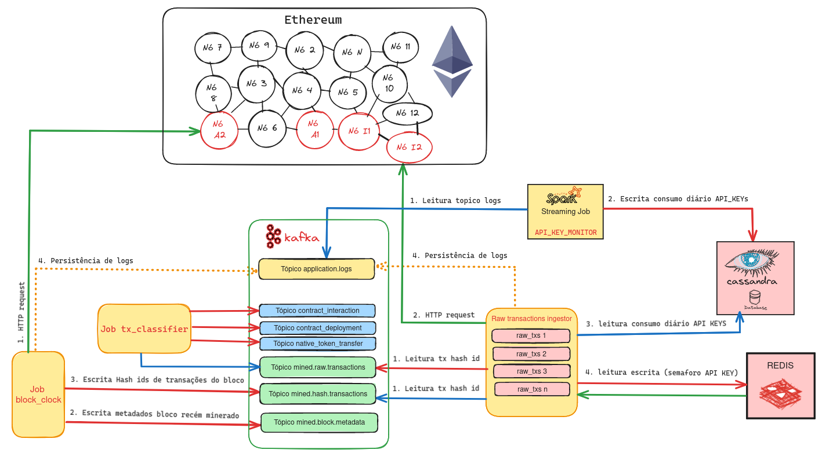
Nas seções seguintes é demonstrado como os diferentes serviços colaboram entre si para capturar os dados e colocá-los em tópicos do Kafka.
Para que o mecanismo de compartilhamento de API Keys funcione, se faz necessário o uso de um banco de dados para armazenar o seu uso e informações sobre disponibilidade de uso de uma chave.
Para armazenar dados quantificados do consumo o ScyllaDB foi usado. Um job de Spark Streaming consome o tópico do Kafka de logs e escreve em uma tabela do ScyllaDB dados sobre consumo diário de cada API Key.
Para armazenar dados sobre uso de uma API KEY em determinado instante, o banco de dados chave valor em memória redis, muito usado para cache foi o escolhido.
Com os dados de blocos e transações persistidos no Kafka alem de os jobs de captura comunicarem entre si, conectores podem ser usados para enviar os dados desses tópicos para outros sistemas de armazenamento, para os mais diversos fins. O Confluentic Connect é um desses serviços e possui inúmeros sinks para as mais diversas plataformas, tanto on-premises quanto em cloud.
Assim os dados podem então são ingestados em outras plataformas capazes de processá-los e direcioná-los às diferentes finalidades. Podem por exemplo serem ingestados em um banco de dados transacional SQL ou NoSQL para serem consumidos por uma aplicação. Ou podem ser ingestados em Data Lakes e Data Warehouses para fins de analytics. Aqui, como exemplo, esses dados são ingestados no Hadoop e um ADLS da Azure. E também consumidos por Jobs downstream para diferentes ingestões.

Arquitetura Técnica
A arquitetura técnica desse sistema é composta por diferentes camadas, cada uma com um conjunto de serviços que interagem entre si para determinada finalidade. As camadas são:
- Camada Fast: Serviços relacionados a captura e ingestão em streaming.
- Camada Batch: Serviços relacionados a captura e ingestão em batch.
- Camada de aplicação: Jobs construídos para captura e ingestão usando camadas acima.
- Camada de operação: Composta por serviços que realizam observabilidade e telemetria de recursos do sistema.
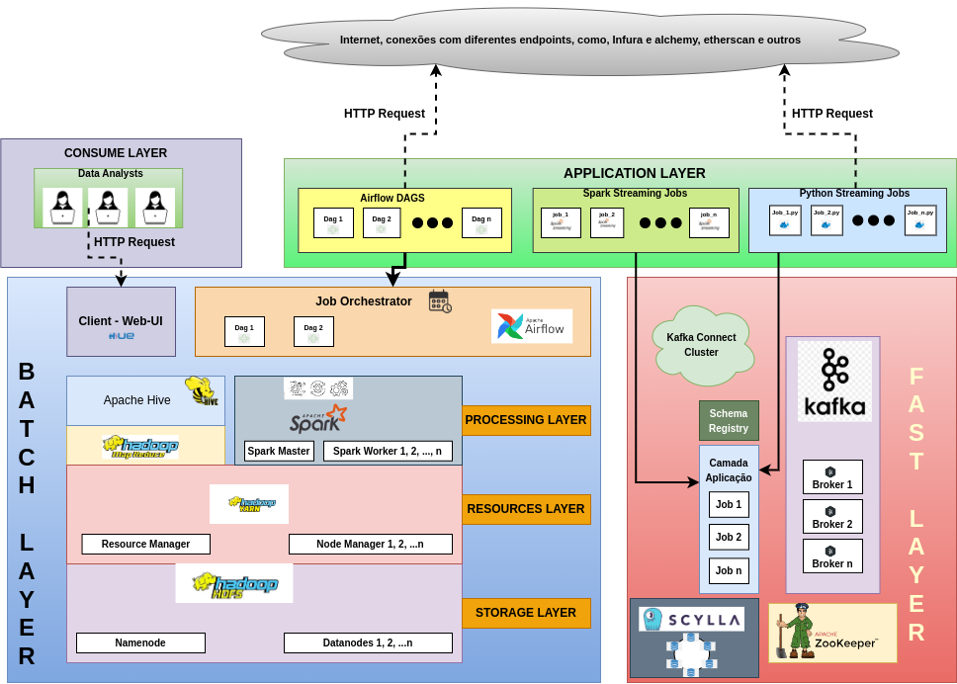

Camada Fast
Nessa camada estão definidos os serviços utilizados para ingestão de dados em tempo real. Ela é composta pelos seguintes serviços:
- 3 Brokers do Apache Kafka como plataforma Pub Sub.
- Apache Zookeeper utilizado por cluster de brokers do Kafka.
- Confluentic Control Center: Serviço com interface gráfica para visualização de tópicos, kafka clusters, consumer groups e cluster de kafka-connect.
- Confluentic Kafka Connect: Integra o Apache Kafka às mais diferentes plataformas através do uso de sources e sinks já implementados. Assim é possível replicar os dados entre tópicos do Kafka e Data Lakes, Databases e Data Warehouses do mais diversos tipos.
- ScyllaDB: Database No-SQL que permite alto throughput de operações de escrita, é por natureza distribuído de forma uniforme e pode ser escalado para atuar de forma global. Usado para update em tabela de consumo de API Keys, para que jobs tenham ciencia de chave e sua utilização em requests no tempo.
- Redis: Banco de dados chave-valor usado para controle de consumo de API Keys em jobs de streaming, de forma a garantir que cada API key seja usada por somente um Job a determinado instante (semáforo).
- Redis Commander: Interface grafica para visualização dos dados no redis.
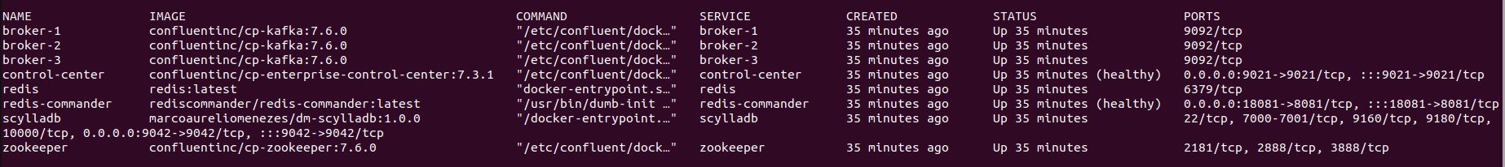
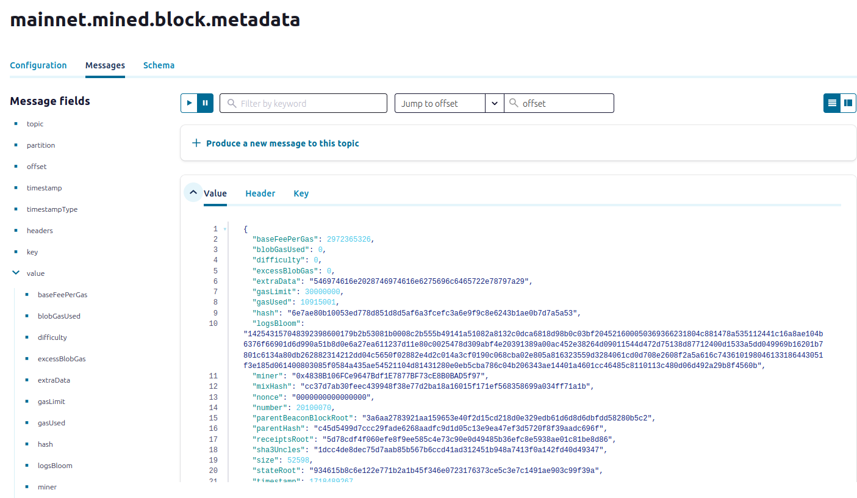

Tópicos kafka utilizados para streaming de dados provenientes de redes blockchain para esse trabalho.

Camada Batch
Nessa camada estão relacionados serviços necessários para armazenamento e processamento de dados em big data e outras ferramentas necessárias para que pipelines sejam definidos.
- Apache hadoop: Conjunto de serviços que compõem o hadoop e algumas ferramentas de seu ecossistema. O cluster hadoop é composto dos seguintes sistemas:
  - Namenode: Mantém controle de metadados sobre dados armazenados em datanodes, logs e outros. Um cluster hadoop pode ter 1 namenode e eventualmente um Namenode secundário em standby e pronto para assumir o lugar do namenode primário caso necessário.
  - Datanodes: Armazenam dados do cluster. Atuam em conjunto com o namenode para formar o HDFS. Um cluster Hadoop pode ter 1 ou mais datanodes, o que permite a escalabilidade horizontal em volume de dados a serem armazenados.
  - Resource Manager e Node manager: Atuam em conjunto para gerenciar alocação de recursos no cluster Hadoop para processamento de dados do HDFS usando o Map reduce ou jobs do Apache Spark. Os node managers são instanciados em cada nó do cluster de forma a monitorar o uso de recursos naquele nó. O resource manager atua como um orquestrador na alocação dos recursos para processamento nesse cluster, obtendo informações a partir dos node managers. Referência: https://hadoop.apache.org/docs/stable/hadoop-yarn/hadoop-yarn-site/YARN.html
  - History Server: Serviço utilizado para armazenar dados referentes a execução de jobs de processamento no cluster hadoop.
O apache hadoop nesse trabalho é usado como data lake, onde chegam os dados com origem no Kafka (usando o kafka connect) e de batches (processamento de jobs no airflow). Pode ser facilmente substituído por data lakes em Cloud como o Amazon S3 ou Azure ADLS containers.
- Apache Hive: Plataforma executada no topo do Apache Hadoop. Usada para fornecer uma camada de abstração sobre dados no data lake, sendo possível organizar os dados em databases e tabelas de forma estruturada e consultá-los por meio de uma linguagem de query chamada HQL, similar ao SQL. O apache hive necessita essencialmente de 2 serviços:
  - Hive metastore: Armazena metadados referentes a tabelas e dados para serem utilizados por motores de processamento em lote como map-reduce, presto e spark engine na execução de queries. Referência: https://www.ibm.com/docs/en/watsonx/watsonxdata/1.0.x?topic=components-hive-metastore-overview. Por debaixo dos panos o hive metastore utiliza um banco de dados relacional, nesse caso o postgres.
  - Hive server: Servidor responsável por responder a de queries utilizando-se de um motor de processamento e dados do hive metastore.
O apache hive é usado então para abstrair dados armazenados no HDFS em tabelas hive, a serem consumidas por processos sistẽmicos do tipo batch, ou por análise exploratória por meio do de queries HQL.
- Hue: Cliente com interface gráfica onde é possível visualizar o sistema de pastas e arquivos do HDFS, databases e tabelas no Hive Metastore e executar ações sobre essas entidades.
- Apache Spark: Motor de processamento de dados em memória executado, nesse caso, no topo de um cluster Hadoop, e usando o Yarn como resource manager para alocação de recursos computacionais. É composto por um Spark Master e 1 ou n Spark workers. Usado nesse trabalho para processar dados em streaming (Escrita de consumo de api keys em database No-SQL ScyllaDB) e batch (schedulados a partir do Apache airflow).
- Apache Airflow: Orquestador de pipelines batch onde é possível schedular jobs e definir dependencia entre esses. Tais jobs podem ser de transferência, processamento e procedimentos para armazenamento de dados na plataforma. É composto por pelo Airflow UI, possui um servidor para gerenciar schedulagem de tarefas e um database para armazenar estados de Dag runs entre outros dados.
Observação: Os serviços que compõe as camadas batch e fast, usam usados para interação com aplicações desenvolvidas aqui. Eles são amplamente usados em ecossistemas de plataformas de dados, são open-source e possuem serviços análogos nos mais diversos provedores de cloud por exemplo. A intenção desse trabalho é explorar a funcionalidade, não a ferramenta. Porém entender como essas plataformas funcionam, as deployando localmente possibilita a exploração dos fundamentos dos mesmos, o que traz grande conhecimento de baixo nível relacionado a redes, requisitos de hardware entre outros pontos, importante para otimização de workloads executando em qualquer ambiente.
Os serviços mencionados foram então deployados em um ambiente local usando a ferramenta docker.
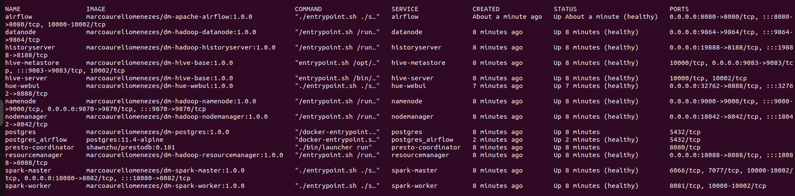

Camada de aplicação
Nessa camada estão definidas as aplicações escritas em python e pyspark para interação com blockchains do tipo EVM e plataforma de dados. Os jobs descritos na seção 2.3 estão definidos nessa camada. Assim como job de spark streaming para monitoramento de consumo de API Keys.
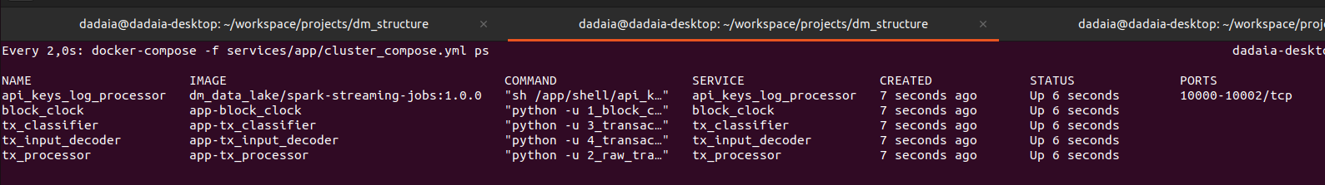

Observação sobre aplicações e repositórios desse trabalho.
As aplicações estão empacotadas em imagens docker para serem instanciadas em containers. Devido à facilidade no gerenciamento de imagens, cada imagem docker produzida para esse trabalho foi organizada em um repositório diferente dentro da organização Dadaia-s-Chain-Analyser no github. O critério para segregar cada funcionalidade em um repositório foi a tecnologia usada (web3.py ou brownie) o que influencia no peso da imagem. E também certo escopo de funcionalidade.
Com diferentes repositórios é possível também definir workflows de CI-CD para build e deploy das imagens usando o github actions. Exatamente por esse motivo existem 4 repositórios relacionados a esse trabalho.
- https://github.com/marcoaureliomenezes/dm_v3_chain_explorer: Repositório central onde estão definidos conjunto de serviços e forma de orquestra-los para alcançar objetivos do sistema.
- https://github.com/Dadaia-s-Chain-Analyser/offchain-watchers: Repositório composto por rotinas que usam a biblioteca Web3.py para ingestão dos dados de transações e blocos de uma rede blockchain.
- https://github.com/Dadaia-s-Chain-Analyser/onchain-watchers: Repositório composto por rotinas que usam framework Brownie para interação com contratos inteligentes e obtenção de estados dos mesmos, com o objetivo de ingestá-los no sistema.
- https://github.com/Dadaia-s-Chain-Analyser/onchain-actors: Repositório composto por rotinas que usam a framework Brownie para realizar transações em blockchains. São a ponta da linha do sistema, sendo providos de informações da plataforma para realizar swaps e outras interações em contratos inteligentes específicos.
Caso a plataforma seja implementada em um ambiente de cloud, todos os provedores possuem recursos de gerenciamento e orquestração de containers em execução, sendo as imagens aqui construidas totalmente portáveis.

Camada de operação
Na camada de operação estão definidos serviços necessários para realizar telemetria e monitoramento de recursos da infraestrutura e eventualmente telemetria de parâmetros do negócio. Aqui estão definidos os serviços Prometheus para ingestão de dados de telemetria e Grafana, para visualização de daos dessa telemetria. Estão definidos também os agentes necessários para realizar telemetria dos dados.
Conforme esse trabalho utiliza o docker como base (cluster de containers executando em um servidor local) agentes para telemetria de dados do Docker e do nó em específico são aqui utilizados. Então os agentes cadvisor para telemetria do docker e node exporter para telemetria do servidor foram utilizados.
Segue abaixo uma figura desse dashboards monitorando os containers docker da aplicação dm_v3_chain_explorer rodando localmente em um único nó, utilizando-se o agente cadvisor.
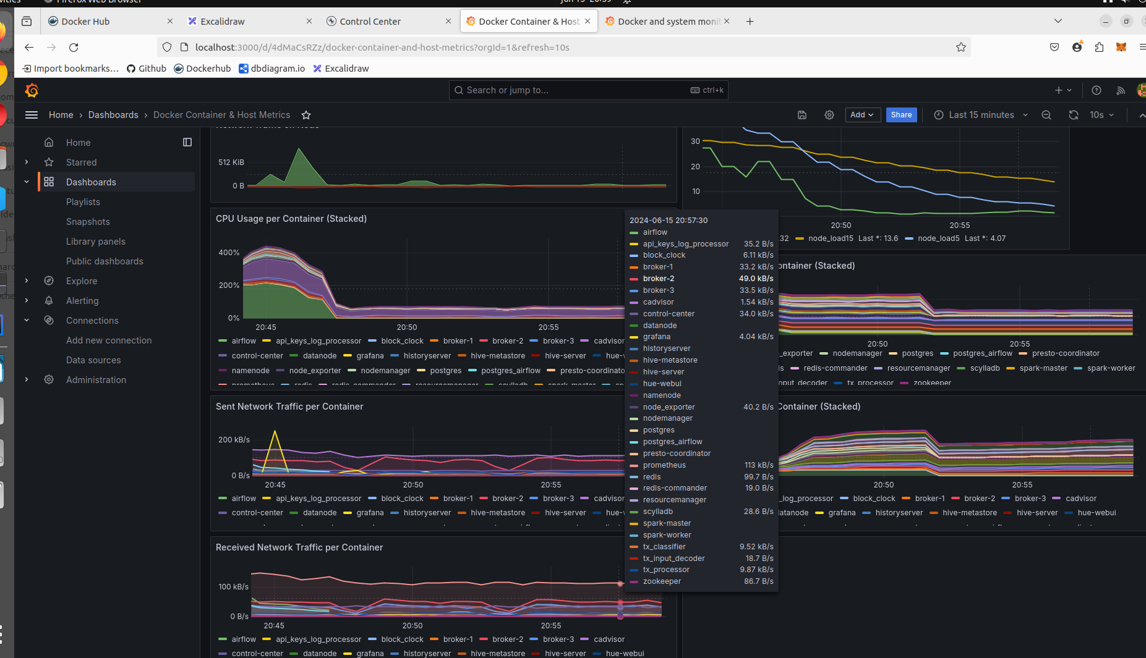
Segue também uma figura dos dashboards onde é possível monitorar o consumo de recursos do servidor linux com node exporter.
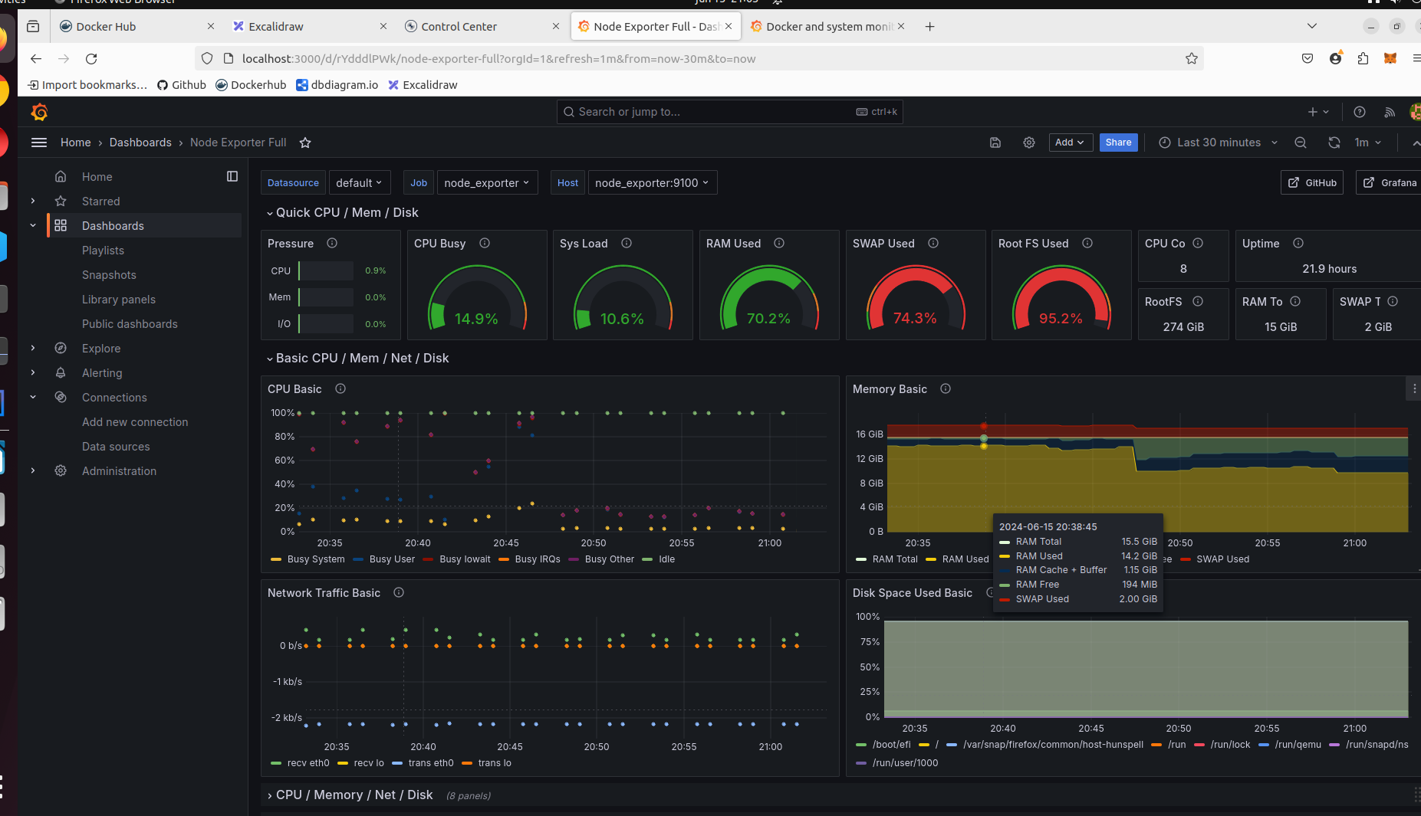
Tal camada permite observabilidade sobre parâmetros do sistema, possibilitando construção de sistemas de alarme, identificação de problemas precocemente, entre outros benefícios.

Segurança da plataforma
Um dos ativos a serem assegurados mais importantes dessa plataforma são as API Keys de provedores de Node-as-a-Service. Para tal tarefa é utilizado nesse trabalho o recurso Azure Key Vault. Assim, os jobs não mantém cravado em si tais dados sensíveis. Estes são armazenados em um cofre de senhas do tipo chave e valor, e os jobs, tendo as credenciais para acesso ao cofre fazem a leitura dessas chaves usando um nome não relacionado com o conteúdo das chaves.
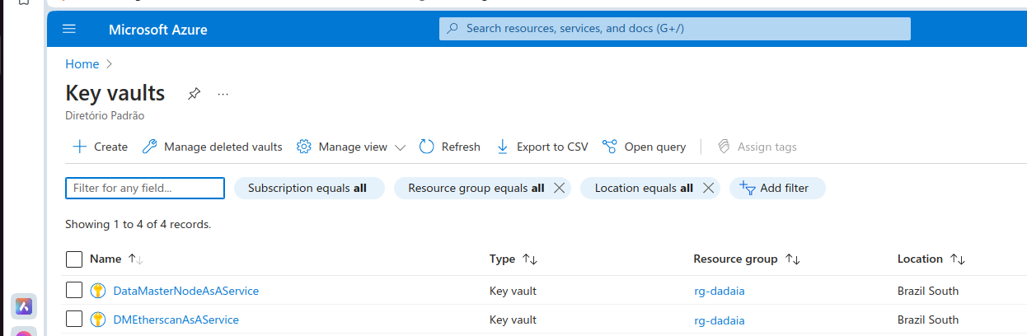
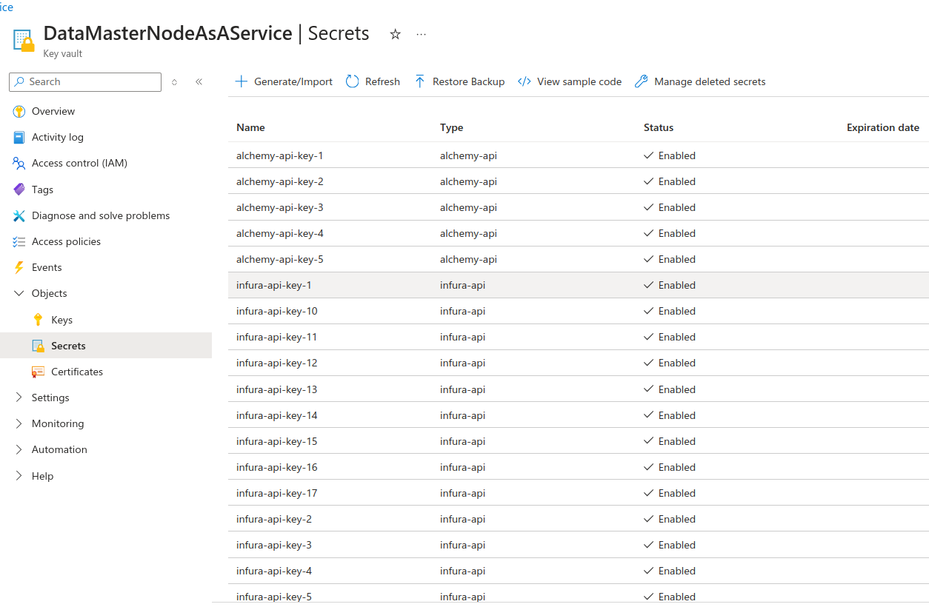
Assim, é necessário assegurar as credenciais de acesso a Azure. Um SPN é utilizado, como usuário de serviço, e permissões para execuções de certas operações em recursos (leitura de um key vault por exemplo) são dados pelo administrador do recurso.
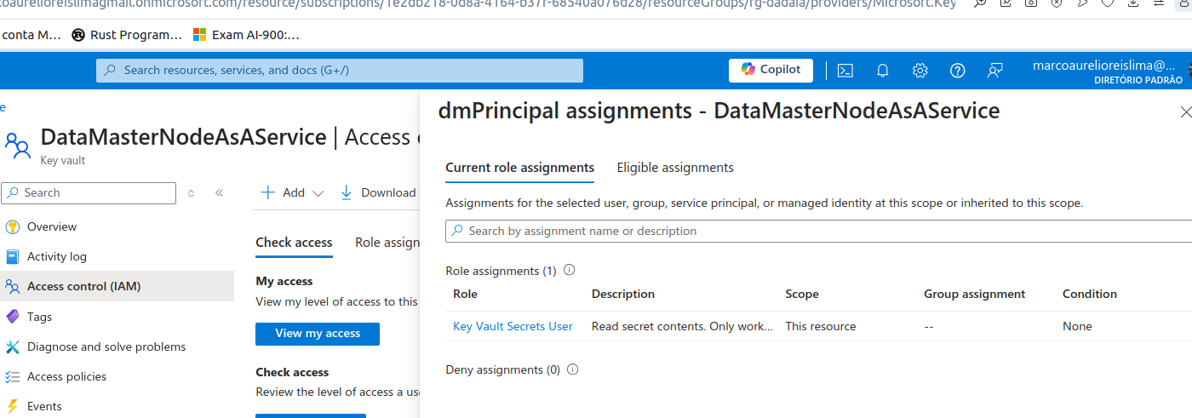
Como existem inumeros serviços que compõe a plataforma, a segmentação desses serviços em sub-redes, usando docker networks fornece também uma camada de segurança a mais para o sistema.
Dado que a plataforma futuramente migre para Cloud, ferramentas mais avançadas, para autenticação, autorização, segmentação de rede, uso de firewalls, uso de recursos avançados de telemetria voltados para segurança, performance, disponibilidade e redução de custos já implementadas podem ser facilmente utilizadas para garantir a segurança de um sistema produtivo real.

Aspectos técnicos desse trabalho
Nessa seção estão apresentado algusn aspectos técnicos na implementação dos sistema proposto em um ambiente local.

Docker
Conforme mencionado em seções anteriores, o docker foi usado amplamente na implementação desse tabalho. O seu uso pode ser classificado de acordo com 2 propósitos.
- Construção de imagens que encapsulem jobs da camada de aplicação, com rotinas de captura e ingestão dos dados com origem em blockchains. Cada repositório da organização define uma imagem dessas. Assim tais aplicações são portáveis para que outros engenheiros possam reproduzir o sistema em sua máquina local, usando também o docker. E também possibilita que as aplicações sejam futuramente portadas para ambientes em cloud que executam containers. Algo bem adequado em um cenário produtivo, devido a benefícios amplamente conhecidos do uso de recursos na Cloud, vide o pay-as-you-go.
- Deploy de serviços / plataformas como a Kafka, hadoop, Spark e todos os outros recursos das camadas batch, fast e de operações em containers, de forma a abstrair a complexidade de instalação dessas ferramentas em máquina local e também simular o comportamento de clusters onde cada container representaria um nó, para serviços como o Kafka, Hadoop, Spark, Kafka Connect e Scylladb. Tais serviços, deployados localmente em containers docker para implementação desse trabalho, são facilmente subtituídos por recursos análogos em serviços gerenciados por provedores em nuvem, quase que em uma lógica lift and shift, caso havendo a necessidade de se construir um ambiente produtivo robusto, seguro e eficiente.
As imagens que precisaram ser construídas para esse trabalho se encontram no diretório /docker na raiz do repositório dm_v3_chain_explorer. Nesse diretório as imagens para cada camada (FAST – BATCH – APP) estão nas pastas respectivas.

Orquestração de containers Docker
Conforme mencionado, todos os serviços do sistema dm_v3_chain_explorer rodarão inicialmente a partir de imagens docker. Tanto as aplicações definidas, quanto os serviços amplamente utilizados no ecossistema de bigdata. Então se faz necessário o uso de uma ferramenta de orquestração de execução desses containers.
Para execução local, em um único nó é usado o docker-compose, ferramenta built-in do docker para orquestração de containers. Com definições em arquivos yml, ao serem instanciados os containers executarão em um único nó, conforme definido nesses arquivos.
Para execução em múltiplos nós é usado o Docker Swarm, ferramenta também built-in do docker para orquestração de containers em múltiplos nós. Similar docker-compose, com as definições feitas em arquivos yml os containers são instanciados e gerenciados para seguir o estado determinado nos arquivos.

Por que usar além do docker-compose também o docker Swarm?
Como visto nas imagens de dashboards na camada de aplicação, quando todos os serviços estão rodando ao mesmo tempo, esse pequeno servidor com 16 GB de RAM não é suficiente. Com o docker swarm, usando outras máquinas em uma rede local é possível orquestrar a execução dos mesmos containers distribuidos nesses servidores locais.
Poderia ser utilizado para esse caso o Kubernetes para gerenciar a execução dos containers e também templates Helm para instanciar seviços conhecidos, como o Apache Airflow, Apache Spark, Apache Kafka e outros. Porém aqui foi escolhido o uso de docker-compose e posteriormente docker swarm para orquestração.
Caso se torne interessante evoluir o projeto, os containers de aplicação podem ser migrados para recursos em cloud gerenciados pelo provedor como PaaS, usando kubernetes por exemplo (EKS ou AKS), o que abstrai a camada de complexidade de manter um cluster kubernetes bare-metal.
Os arquivos yml com definições de como containers serão instanciados (usando docker-compose e docker-swarm) se encontram no diretório /services na raiz do repositório dm_v3_chain_explorer. Nesse diretório os serviços estão distribuidos por cada camada (FAST – BATCH – APP) e portipo de orquestrador (docker-compose ou docker-swarm).

Reprodução do sistema
Nessa seção está definido o passo-a-passo para reprodução do sistema dm_v3_chain_explorer em ambiente local, um dos requisitos deste trabalho. A reprodutibilidade é importante pelos seguintes motivos:
- A reprodução do trabalho permite que os avaliadores executem o mesmo e compreendam como ele funciona.
- O dm_v3_chain_explorer é um sistema complexo, tendo diversos serviços interagindo com aplicações para que sua finalidade seja alcançada. Provêr um passo-a-passo para o leitor possa reproduzi-lo dá a este a oportunidade de entendê-lo em análise e síntese.
O passo a passo nessa seção indica como clonar repositórios, configurar ambiente e deployar os serviços em um ambiente local, single-node com Docker Compose.
Ao final é apresentada uma maneira de deployar este em um ambiente distribuído, multi-node usando o Docker Swarm.
Observação: Um fator crucial e de maior dificuldade para reprodução desse sistema é a necessidade de API Keys para interagir com a rede blockchain por intermédio de um provedor Node-as-a-Service.

Pré-requisitos
Para reprodução em ambiente local, é necessário que os seguintes requisitos sejam satisfeitos.

Requisitos de hardware
É recomendado possuir uma máquina com:
- 16 GB memória RAM de no mínimo;
- Processador com 4 núcleos.
Pelo número de containers que serão instanciados, é necessário que a máquina tenha recursos de hardware suficientes para execução desses containers.

Sistema Operacional
Esse sistema foi desenvolvido e testado em computadores com Linux em Ubuntu 22.04. Portanto, é recomendado que para reprodução desse o sistema operacional seja Linux.

Docker Instalado
Para reproduzir esse sistema em ambiente local, é necessário ter o docker instalado e configurado. Para verificar se o docker está instalado e configurado adequadamente, execute os comandos abaixo.
1 $ Docker version
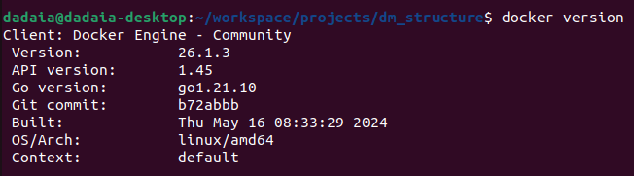

Caso não esteja instalado, siga as instruções de instalação no site oficial do docker https://docs.docker.com/engine/install/.

Docker Compose e Docker Swarm Instalados
As ferramentas de orquestração de containers Docker Compose e Docker Swarm são necessárias para deployar os serviços em ambiente local e distribuído, respectivamente. Contudo elas são instaladas junto com o docker. Para verificar se estão instaladas adequadamente, execute os comandos abaixo.

$ docker-compose
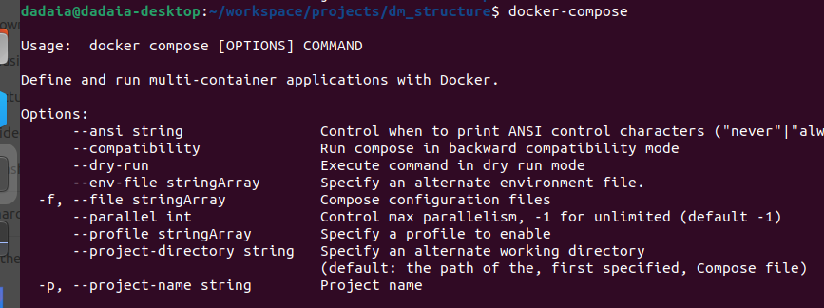

$ docker swarm
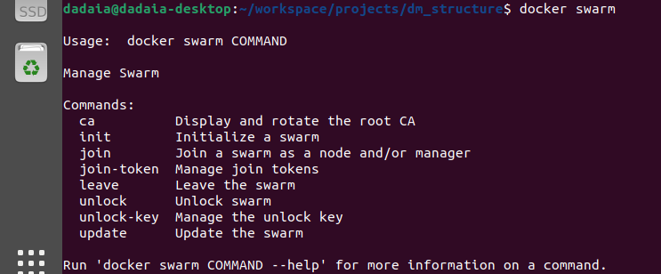

Git instalado
O git é necessário para que o leitor possa clonar os repositórios que compõem esse trabalho. Para verificar se o git está instalado, execute o comando abaixo.
$ git --version
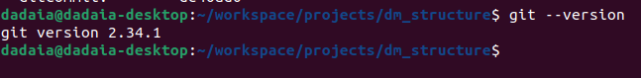

Setup de ambiente local
Esse trabalho é composto por multiplos repositórios, conforme mencionado. O 1º passo para reprodução desse sistema é clonar o repositório base, definido como dm_v3_chain_explorer.
Para isso, execute o comando abaixo e em seguida navegue para o diretório do projeto e em seguida navegue para a pasta usando o terminal.

$ git clone git@github.com:marcoaureliomenezes/dm_v3_chain_explorer.git
$ cd dm_v3_chain_explorer
Esse repositorio é a base do sistema. Porém, é preciso também clonar os demais repositórios da camada de aplicação.
Conforme dito na seção 6, um script chamado 0_create_dm_v3_structure.sh foi criado para esse propósito e pode ser executado a partir do seguinte comando make:
$ make create_dm_v3_explorer_structure
O comando acima clonará todos os repositórios de aplicação necessários.

Pull e Build das imagens docker
No docker é possível construir imagens a partir de um arquivo `Dockerfile` e depois fazer o build delas. Ou ainda, é possível fazer o pull de imagens já construídas e disponíveis no docker hub entre outros repositórios de imagens.
Para esse sistema diversas imagens foram construídas, devido a necessidade de customização. Geralmente essas imagens são construídas no topo de imagens base, que são imagens oficiais ou de terceiros, e disponíveis no docker hub. Para construir as imagens desse sistema, execute o comando abaixo.
$ make build
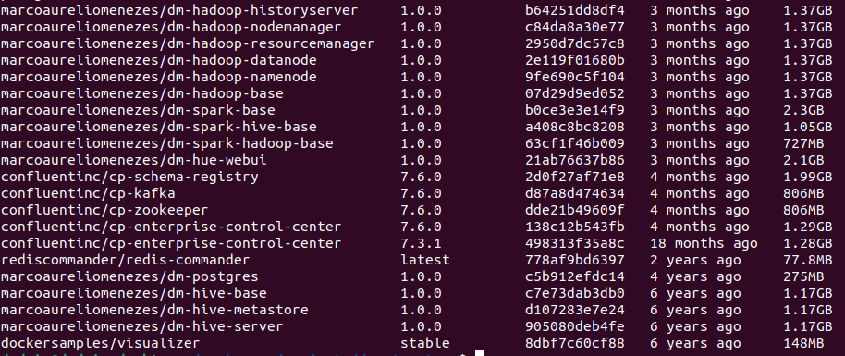
Para melhor compreensão das imagens construídas, basta abrir o arquivo Makefile na raíz do repositório desse trabalho e verificar as instruções de build.
Todas as imagens construídas ou personalizadas possuem tags apontando para o repositório marcoaureliomenezes no docker hub.
É possível o leitor reapontar essa configuração para seu próprio repositório do DockerHub caso queira deployar imagens semelhantes.
Para execução local desse sistema usando o docker-compose não é necessário que as imagens estejam construídas ou disponíveis no docker hub. Caso não estejam, é necessário construí-las localmente. Por esse motivo, todos os arquivos de docker-compose, aqui chamados de cluster_compose estão configurados para fazer build das imagens localmente.
Porém, para executar o sistema em um ambiente distribuído usando o Docker Swarm é necessário que as imagens estejam disponíveis em um repositório de imagens, como o Docker Hub. Isso porque diferentes nós do cluster precisam acessar as mesmas imagens para instanciar os serviços. Por esse motivo, é necessário que as imagens sejam construídas e publicadas no Docker Hub. Para publicar as imagens no Docker Hub, execute o comando abaixo.
$ make publish
Esse comando está no Makefile por conveniência de desenvolvimento. Não é necessário que o leitor o execute.

Reprodução do sistema usando Docker Compose
Caso o leitor queira deployar o sistema em ambiente local, single-node, usando o docker-compose, os passos a seguir devem ser seguidos.
Dado que os requisitos acima foram atendidos, o passo-a-passo para reprodução desse sistema em ambiente local é o seguinte.

Observação sobre execução usando Docker Compose
A execução de todas as camadas de serviço em uma máquina local pode ser pesada, esgotando-se os recursos de hardware disponíveis. Por tanto que além dos requisitos citados, o leitor execute as camadas de serviço de forma separada, conforme descrito abaixo.
- Camada de operações;
- Camada Fast e camada App;
- Camada Batch.

Para que fosse possível executar todos os serviços em conjunto, foi então necessária a construção de um cluster Swarm distribuído.

Deploy de serviços da camada de Operações
Conforme visto na seção de arquitetura técnica, a camada ops é composta por serviços que realizam telemetria dos recursos de infraestrutura do dm_v3_chain_explorer. Ela é composta dos seguintes serviços:
- Prometheus: Serviço de monitoramento de telemetria.
- Grafana: Serviço de visualização de telemetria.
- Node Exporter: Agente para coletar dados de telemetria do nó em específico.
- Cadvisor: Agente para coletar dados de telemetria do docker.
Para realizar o deploy da camada de operações execute o comando abaixo.
$ make deploy_dev_ops && make watch_dev_ops
Observação: Após execução do comando, o terminal ficará monitorando o estado dos containers. Para sair dessa tela, pressione Ctrl + C. Os serviços continuarão rodando em background.

Quando os serviços estiverem saudáveis, seguintes endpoints passam a estar disponíveis para a camada de operações:
Serviço | Endpoint
Prometheus | http://localhost:9090
Grafana | http://localhost:3000

A interface do Grafana pode ser acessada no navegador, digitando o endereço http://localhost:3000. O usuário e senha padrão são admin e admin, respectivamente. A tela de login do Grafana é mostrada abaixo.
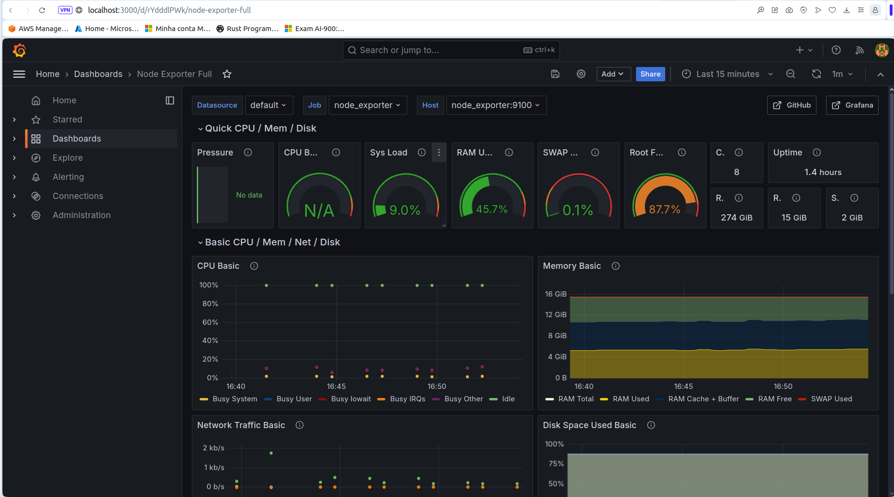
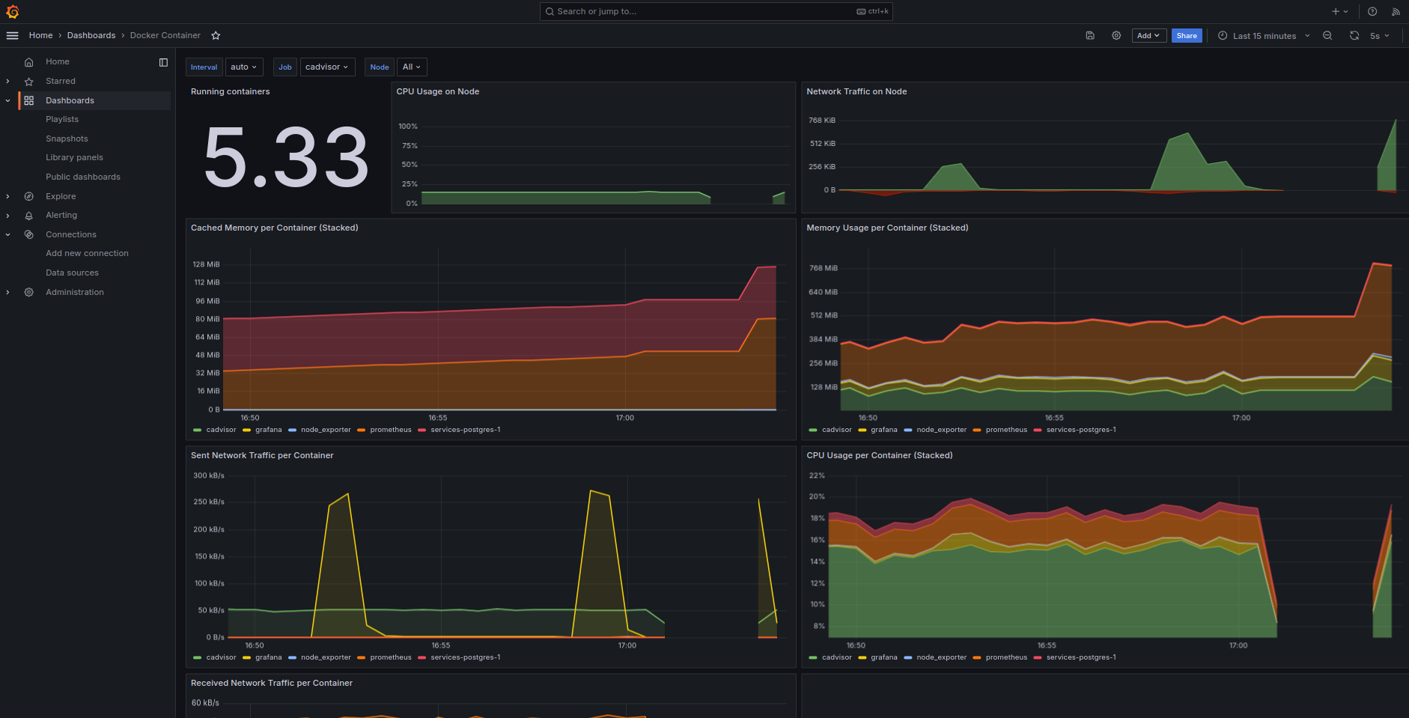

Adicionando dashboards ao Grafana
- Para adicionar os dashboard do Node Exporter e do docker siga os seguinte passos:
  - clique em + no lado esquerdo da tela, e depois em Import.
  - No campo Grafana.com Dashboard digite o id 1860 e clique em Load.
  - Em seguida, selecione o Prometheus como fonte de dados e clique em Import.
- Para adicionar o dashboard referente ao Docker, repita o processo usando o id 193 no campo Grafana.com Dashboard.
Dessa forma é possível visualizar os dados de telemetria do docker e do nó em específico no Grafana, conforme visto nas imagens acima.

Deploy de serviços da camada Fast
A camada fast é composta pelos seguintes serviços, deployados em containers:
- 1 Apache Zookeeper: Utilizado por cluster de brokers Kafka para gestão de metadados e sincronização entre eles.
- 1 Broker Apache Kafka: Utilizado como pub-sub para comunicação entre Jobs e como e backbone de dados, provendo esses dados em tempo real para fluxos downstream.
- 1 Confluent Schema Registry: Serviço para registro de schemas de dados, usado para garantir compatibilidade entre diferentes versões de dados em tópicos do Kafka.
- 1 Confluent Kafka Connect: Usado para integração do Kafka com o HDFS e com o S3.
- 1 Confluent Control Center: Serviço com interface gráfica para visualização de tópicos, kafka clusters, consumer groups, schemas, clusters e jobs de kafka-connect.
- 1 Database ScyllaDB: Banco de dados NoSQL persistente usado para controle de consumo de API Keys em processos de captura dos dados.
- 1 Redis: Banco de dados em memória usado para garantir que uma API Key não será utilizada ao mesmo tempo por 2 processos.
- 1 Spark Master e 1 Spark Worker: Cluster Spark utilizado em job streaming que processa logs e registra consumo de API Key.
Para deploy da camada fast, execute o comando abaixo.
$ make deploy_dev_fast && make watch_dev_fast
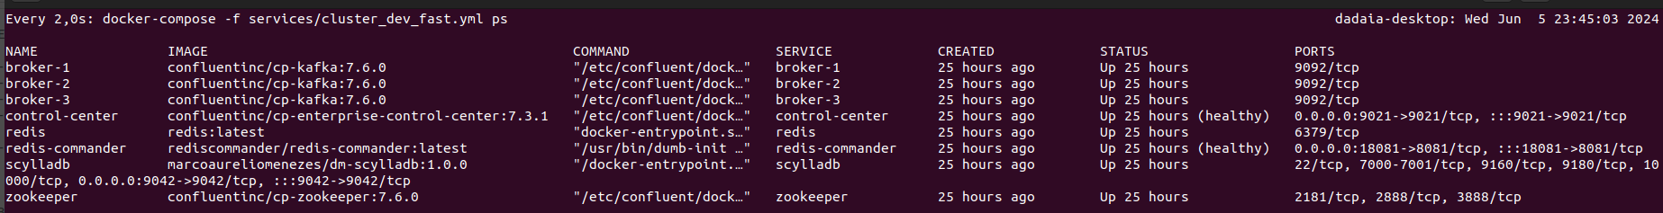
Observações:
- Após execução do comando, o terminal ficará monitorando o estado dos containers. Para sair dessa tela, pressione Ctrl + C. Os serviços continuarão rodando em background.
- Os conectores do Kafka Connect podem ser gerenciados tanto pelo Control Center quanto por interações com sua API Rest disponibilizada. O mesmo vale para o Schema Registry. No Makefile estão definidos comandos para interação com esses serviços.
Quando os serviços estiverem saudáveis, seguintes endpoints passam a estar disponíveis para a camada fast:
Serviço | Endpoint
Control Center | http://localhost:9021
Redis Commander | http://localhost:8081
Spark Master | http://localhost:8080

Deploy de serviços da camada de Aplicações
A camada de aplicação é composta pelos seguintes serviços:
- mined-blocks-crawler: Aplicação que captura dados de blocos minerados e os ids de transações contidas nesse bloco os envia para tópicos do Kafka.
- mined-txs-crawler: Aplicação que usa hash_ids de transações para obter dados dessas transações, classifica-las de acordo com o tipo e enviar para se respectivo tópico do Kafka.
- txs-input-decoder: Aplicação que busca fazer o decode do campo input de transações com contratos inteligentes, onde está contido qual método do contrato foi chamado e com quais parâmetros.
- api_keys_log_processor: Job Spark Streaming que consume tópico de logs e registra consumo de API Keys em tabela do ScyllaDB.
Para deploy da camada de aplicação, execute o comando abaixo.
$ make deploy_dev_app && make watch_dev_app

Job Spark Streaming api_keys_log_processor
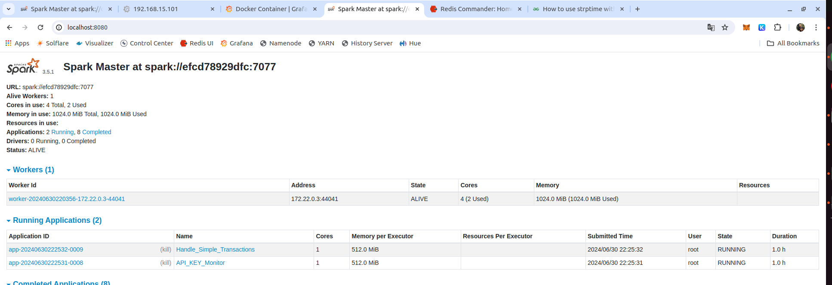

Visualização do consumo diário de API Keys no ScyllaDB
Para visualizar dados da tabela operations.api_keys_node_providers execute o comando abaixo:
$ docker exec -it scylladb cqlsh -e "select * from operations.api_keys_node_providers"
ou
$ make query_api_keys_consumption_table

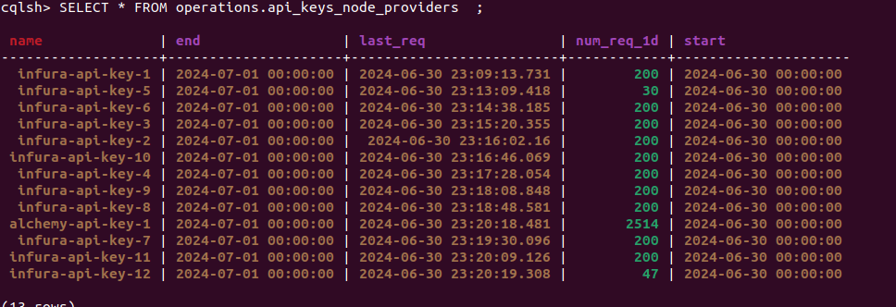
Deploy de serviços da camada de Batch
Para deployar os containers de serviços da camada de aplicação, execute o comando abaixo.
$ make deploy_dev_batch
$ make watch_dev_batch
$ make stop_dev_batch
Após o deploy dos containers da camada batch, os seguintes endpoints passam a estar disponíveis:

2.1. Hadoop Namenode:
Endpoint: http://localhost:9870/dfshealth.html#tab-overview
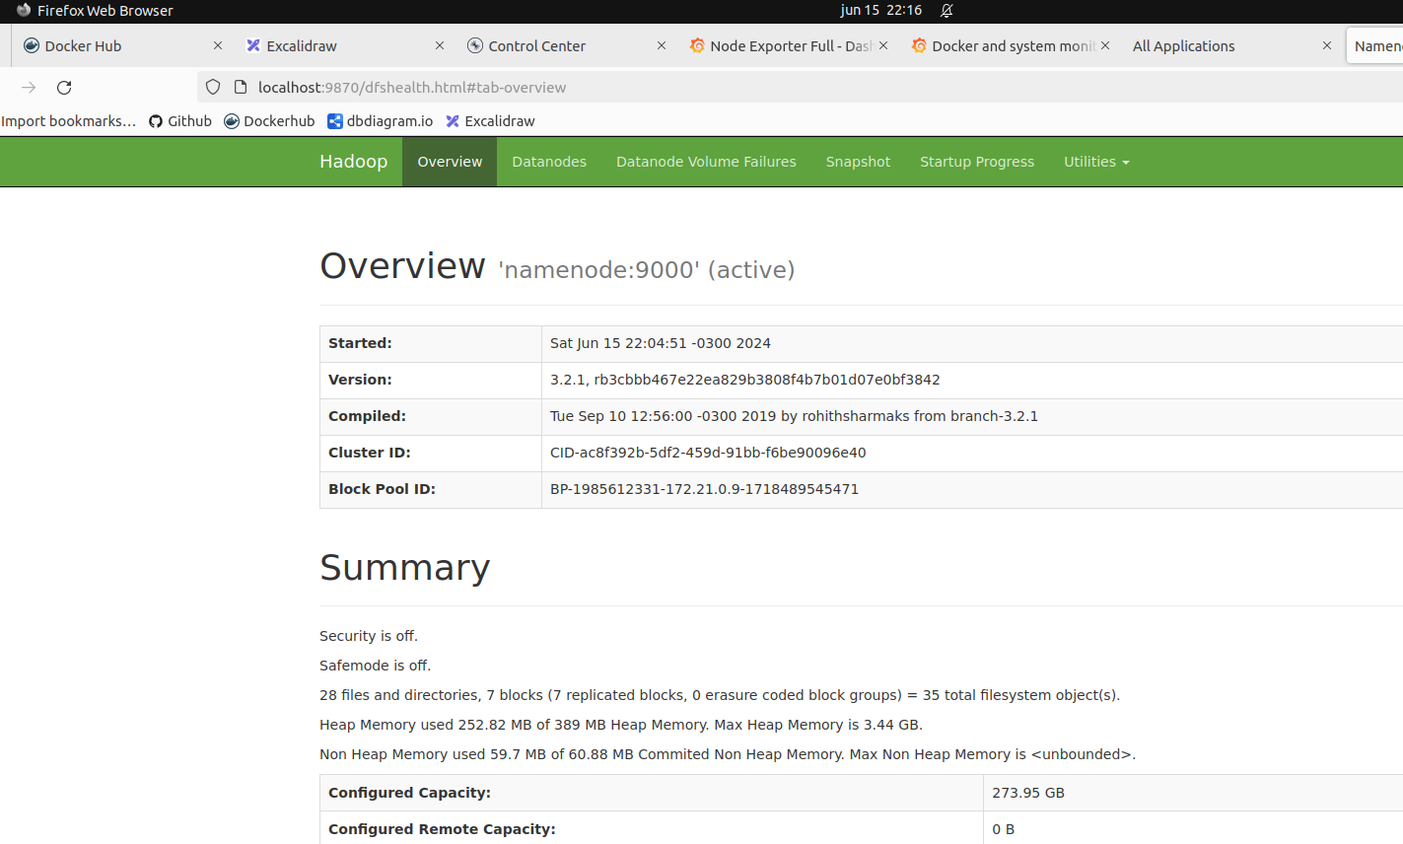

2.2. Resource Manager:
Endpoint: http://localhost:18088/cluster
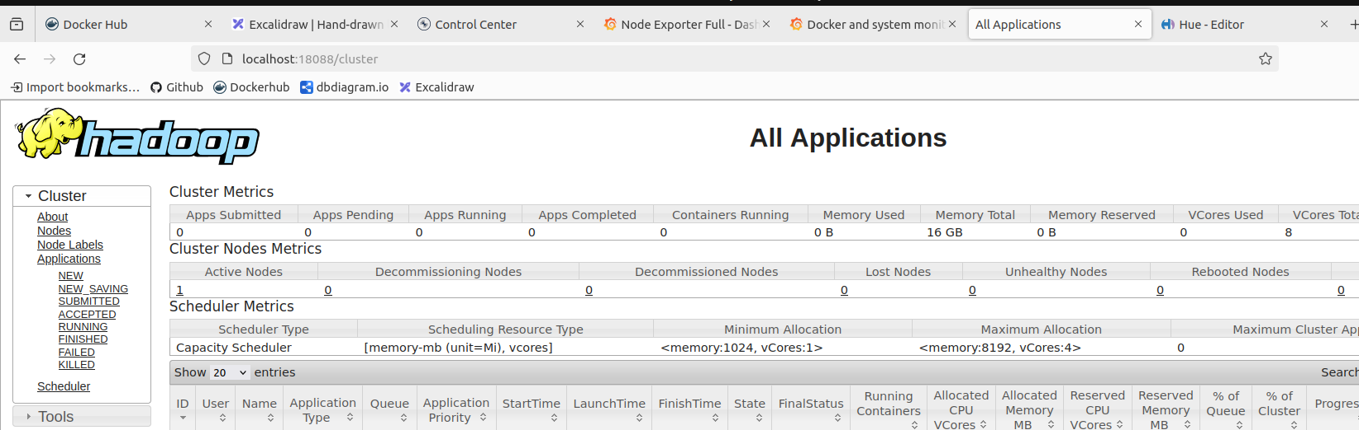
2.3. Spark Master:
Endpoint: http://localhost:18080/
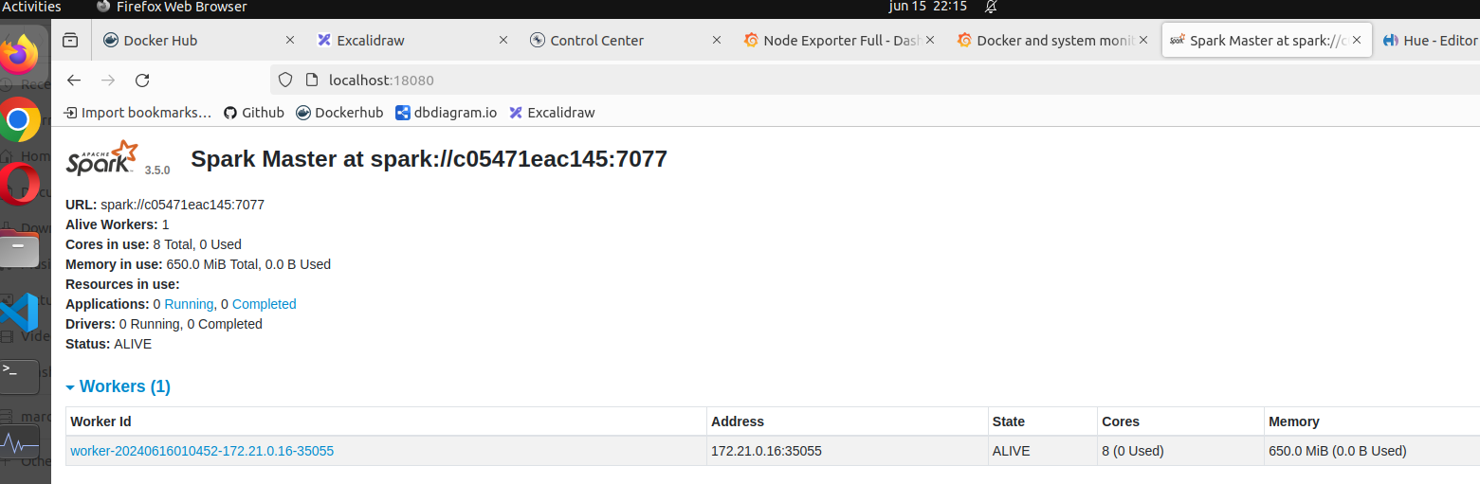

2.4. Hue:
Endpoint: http://localhost:18081.
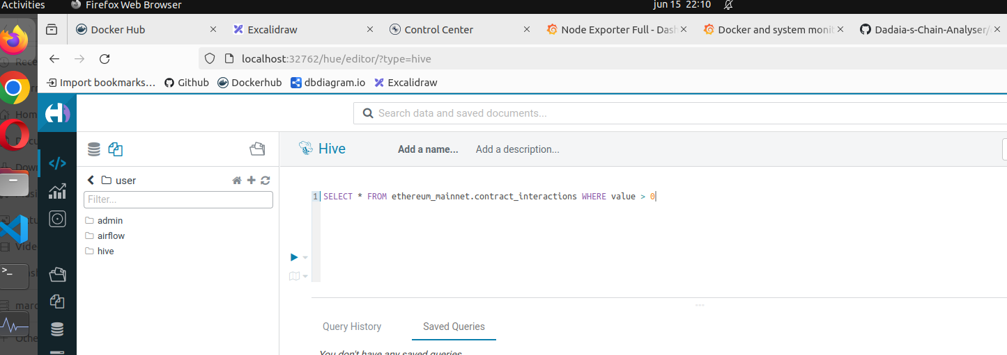
2.4. Apache Airflow:
Endpoint: http://localhost:8080/graph?dag_id=p_1_mainnet_batch_hist_txs
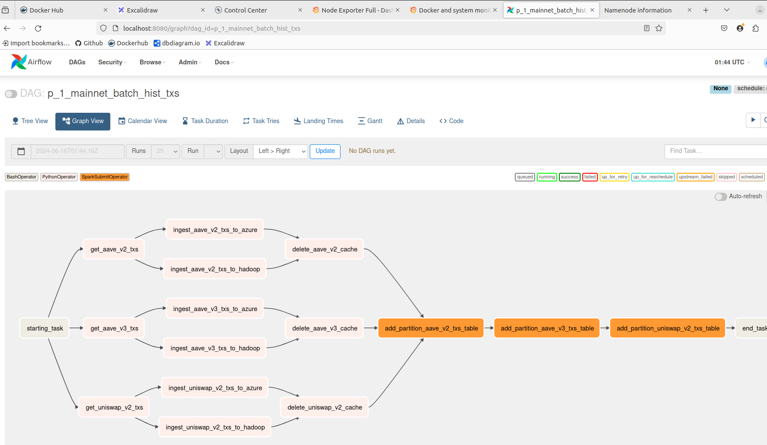

Deploy de serviços da camada de Aplicação
Para deployar os containers de serviços da camada de aplicação, execute o comando abaixo.
$ make deploy_dev_app
$ make watch_dev_app
$ make stop_dev_app

Ao se deployar os containers de aplicação esses começarão a capturar dados e ingesta-los no kafka. A partir daí fluxos downstream começam a consumir os dados para os mais diversos fins.
Algumas demonstrações interessantes serão mostradas na apresentação desse trabalho à banca.

Deploy de serviços da camada de operações
Para deployar os containers de serviços da camada de operações, execute o comando abaixo.
$ make deploy_dev_ops
$ make watch_dev_ops
$ make stop_dev_ops

Conclusão
Toda parte teórica e prática planejada para esse trabalho foi implementada. Este está pronto para ser apresentado.
Demonstrações do workflow de captura descritos nesse documento serão feitas na apresentação, de forma que os avaliadores possam entender melhor o sistema dm_v3_chain_explorer, aqui proposto.
Assim os avaliadores podem colocar suas dúvidas sobre o trabalho e também dúvidas técnicas sobre as tecnologias usadas, de maneira a avaliar da melhor forma o conhecimento desse autor nos campos relacionados a engenharia de dados.
É dificil mensurar o quanto conhecimento em tecnologia está contido nesse trabalho. A construção de uma plataforma de dados para captura e ingestão de dados

Melhorias futuras
Esse trabalho, após ser submetido continuará a ser desenvolvido, visto as possibilidades que ele apresenta, mesmo que seja apenas no campo de estudos e desenvolvimento de hard skills.
Seguem abaixo listadas algumas dessa melhorias

Aplicações downstream para consumo dos dados
Está descrito nesse documento, somente o fluxo de captura, ingestão e algum processamento para obter dados em tempo real de uma blockchain do tipo EVM. Na apresentação serão demonstradas algumas aplicações downstream que evoluídas podem ter diversas aplicabilidades.

Melhoria em aplicações do repositório onchain-watchers
Como será apresentado, esse repositório tem aplicações que usam dados das transações ingestadas para obter dados de estado provenientes de contratos inteligentes. Para isso uma arquitetura voltada a eventos precisa ser implementada. Por exemplo, quando uma transação de swap de token WETH no protocolo DEFI Uniswap é feito, um evento é disparado para que dados da piscina de liquidez e preço dos tokens sejam ingestados no sistema.

Troca do uso de provedores Blockchain Node-as-a-Service
Conforme visto nesse trabalho o uso de provedores node-as-a-service tais como Infura e Alchemy limitam as requisições http para request dos dados. Então, a troca desses por nós proprietários é um passo importante para evolução do sistema, ao lidar com redes mais escalaveis do tipo EVM.

Evolução dos serviços de um ambiente local para ambiente produtivo
Conforme visto ao longo desse trabalho, todos os serviços usados, com exceção das aplicações construídas propriamente dita para esse sistema, tem versões totalmente gerenciadas em provedores de Cloud. O Kafka por exemplo pode ser substituído pelo Event Hub ou Amazon MSK ou Clonfluent Cloud. O data lake hadoop pode ser substituído por data lakes em recursos do tipo object storages, tais como S3 ou Azure ADLS. O Hive e o Spark podem ser substituídos pelo Delta Lake + Spark do Databricks. E assim por diante.
Os containers de aplicação podem ser migrados para executarem em recursos tais com EKS da AWS ou o AKS da Azure.
Essas são algumas das evoluções enumeradas no roadmap desse sistema.
FIM

